
МИНИСТЕРСТВО НАУКИ И ВЫСШЕГО ОБРАЗОВАНИЯ РОССИЙСКОЙ ФЕДЕРАЦИИ
Федеральное государственное бюджетное образовательное учреждение
высшего образования
"МИРЭА - Российский технологический университет"
РТУ МИРЭА

Институт искусственного интеллекта (ИИИ)
Кафедра Промышленной информатики (ПИ)

ОТЧЕТ
ПО ПРАКТИЧЕСКОЙ РАБОТЕ №5
«РАБОТА С ДАННЫМИ ИЗ ФАЙЛА»
по дисциплине
«Структуры и алгоритмы обработки данных»

Выполнил студент группы |  | Габаев Егор Александрович
Принял

Практическую работу выполнил «28» сентября 2026 г.

«Зачтено» «__»_______2026 г.

Москва 2026

Вариант 5

Цель: Поучить практический опыт по применению алгоритмов поиска в
таблицах данных.

Задание - Разработать программу поиска записей с заданным ключом в
двоичном файле с применением различных алгоритмов.

Задание 1. Создать двоичный файл из записей (структура записи
определена вариантом). Поле ключа записи в задании варианта
подчеркнуто. Заполнить файл данными, используя для поля ключа
датчик случайных чисел. Ключи записей в файле уникальны.
Рекомендация: создайте сначала текстовый файл, а затем преобразуйте
его в двоичный.

Постановка задачи: Создать двоичный (бинарный) файл состоящий из полей ключа — номера карточки (целое пятизначное число), номера заболевания, фамилии врача. Ключи записей должны быть уникальными. Необходимо заполнить файл данными, используя для поля ключа датчик случайных чисел, а для полей номера заболевания и фамилии случайное распределение пациентам из указанного списка. Для реализации этих полей была реализована структура Patient в файле Patient.h

Patient.h
#pragma pack(push, 1)
struct Patient {
int32_t card; // ключ: номер карточки
int32_t cod_zabolevania; // код хронического заболевания
char familia[50]; // фамилия лечащего врача
};
#pragma pack(pop)

Сумма байт: 4 + 4 + 50 = 58

int32_t - дает переменный 4 байта памяти
char familia[50] — данная запись выделяет 50 байт на написание фамилии

Чтобы размер был одинаковым на всех платформах, применены: типы фиксированной ширины int32_t из <cstdint> вместо int; директива #pragma pack(push, 1) — отключает выравнивание полей (иначе компилятор добавил бы 2 байта padding и размер стал бы 60);

Прямой доступ организуется через методы позиционирования seekg (для чтения) и seekp (для записи), предоставляемые классами ifstream, ofstream и fstream. Так как записи имеют фиксированный размер 58 байт, смещение i-й записи вычисляется однозначно: offset = i × sizeof(Patient). Перемещение позиции на это смещение от начала файла (std::ios::beg) позволяет обратиться к произвольной записи без чтения предыдущих.
В задании 1 прямой доступ не использовался: не было необходимости (файл создаётся с нуля, записи пишутся подряд через write, который сам сдвигает позицию) и не требовалось условием. Прямой доступ понадобится в задании 3 — при чтении конкретной записи по её offset из таблицы смещений.

Прототипы функций:
std::vector<int32_t> randomaizer(int n);
std::vector<Patient> dopolnenie_k_keys( const std::vector<int32_t>& cards);
void Create_binar_file( const std::string& filename, const std::vector<Patient>& patients);
void printBinaryFile(const std::string& filename);
bool lineSearch( const std::string& filename, int32_t key, Patient& out);
inline void setFamilia(Patient& p, const char* s);

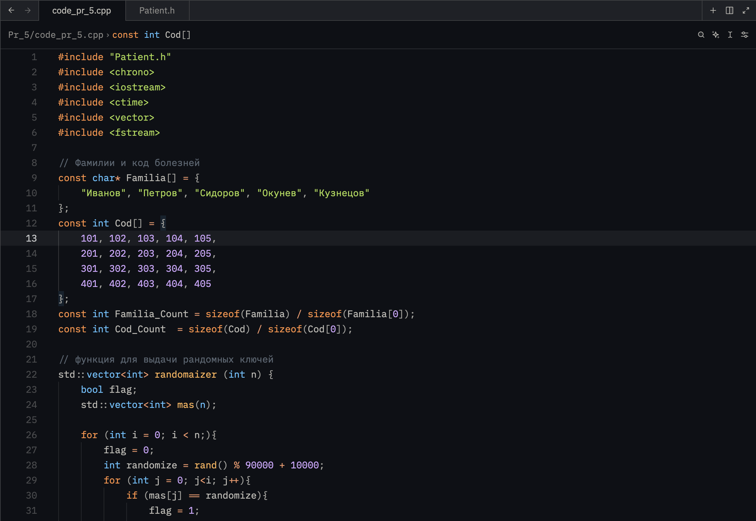

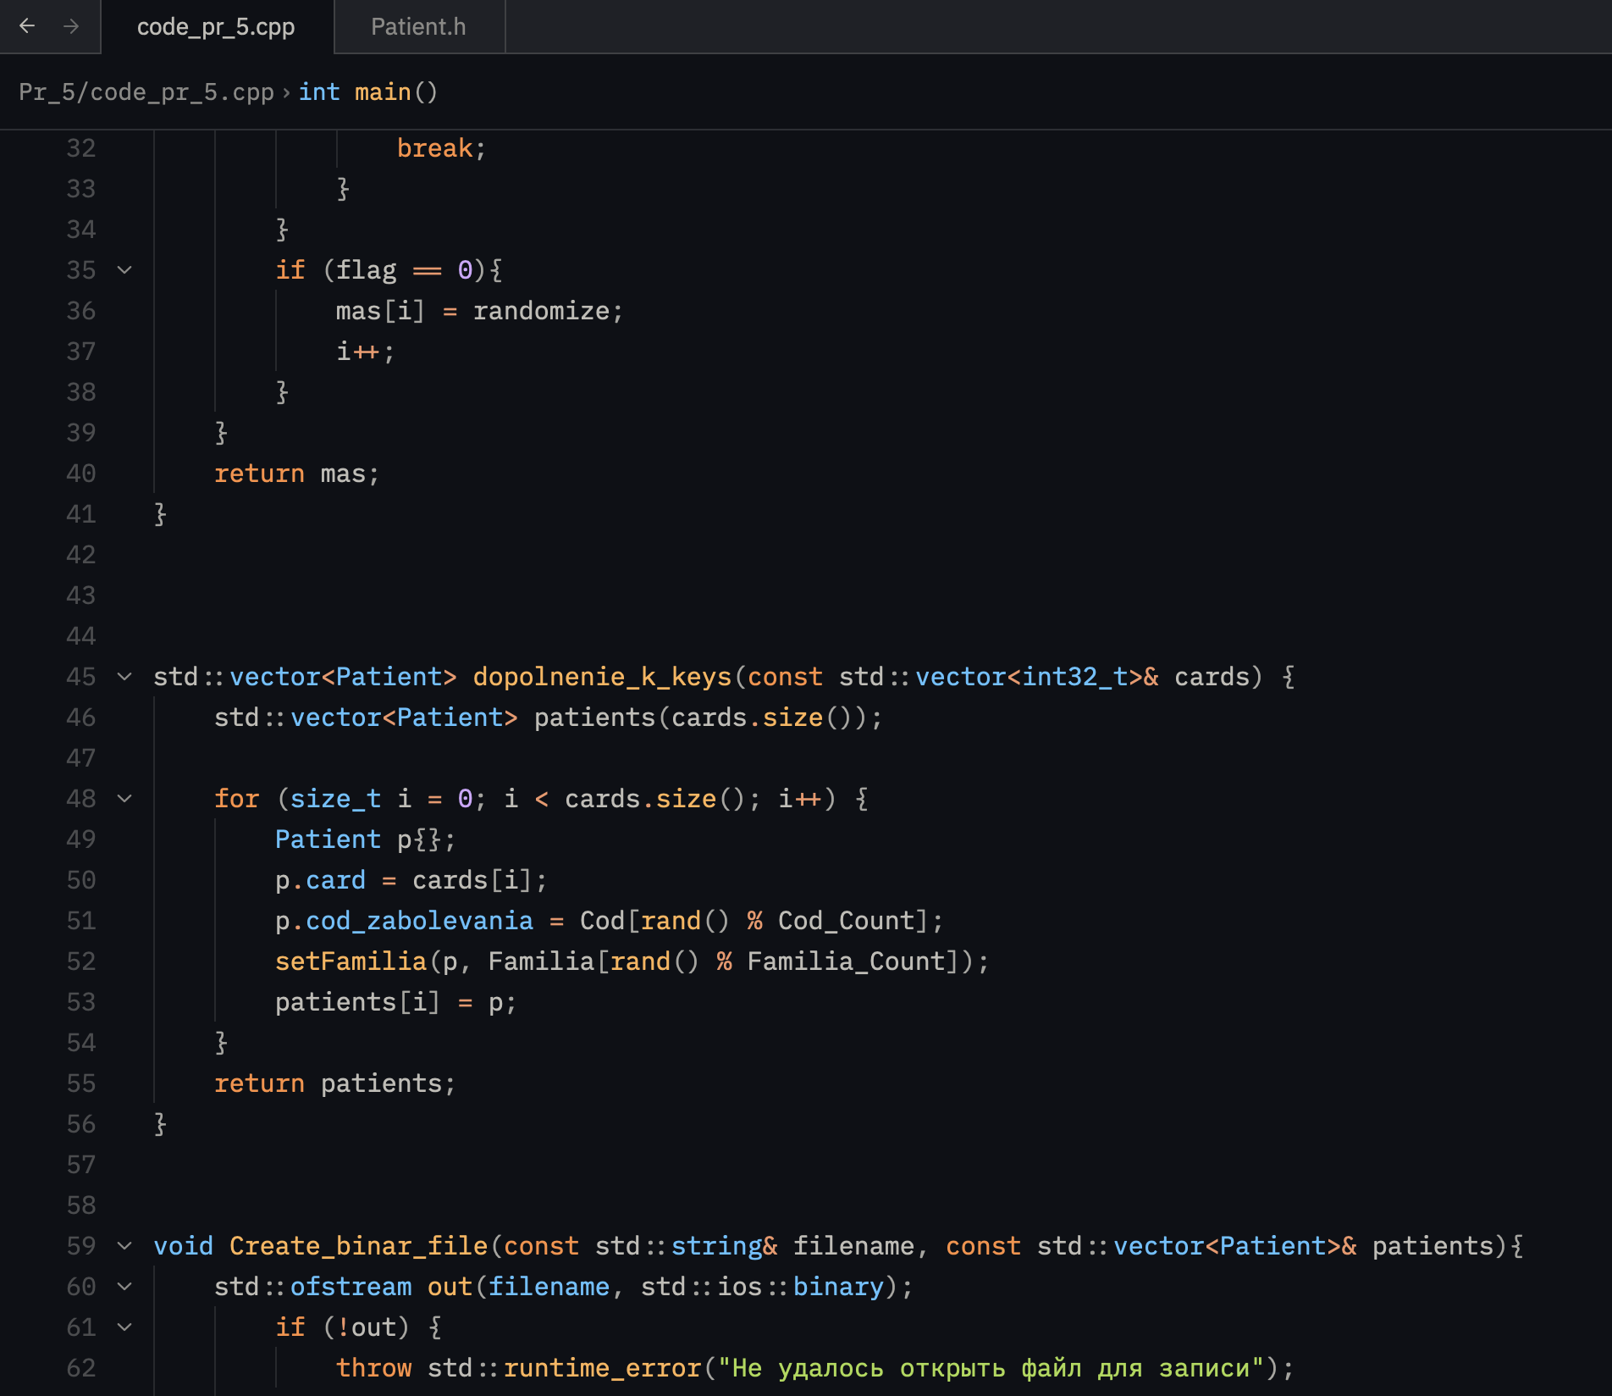

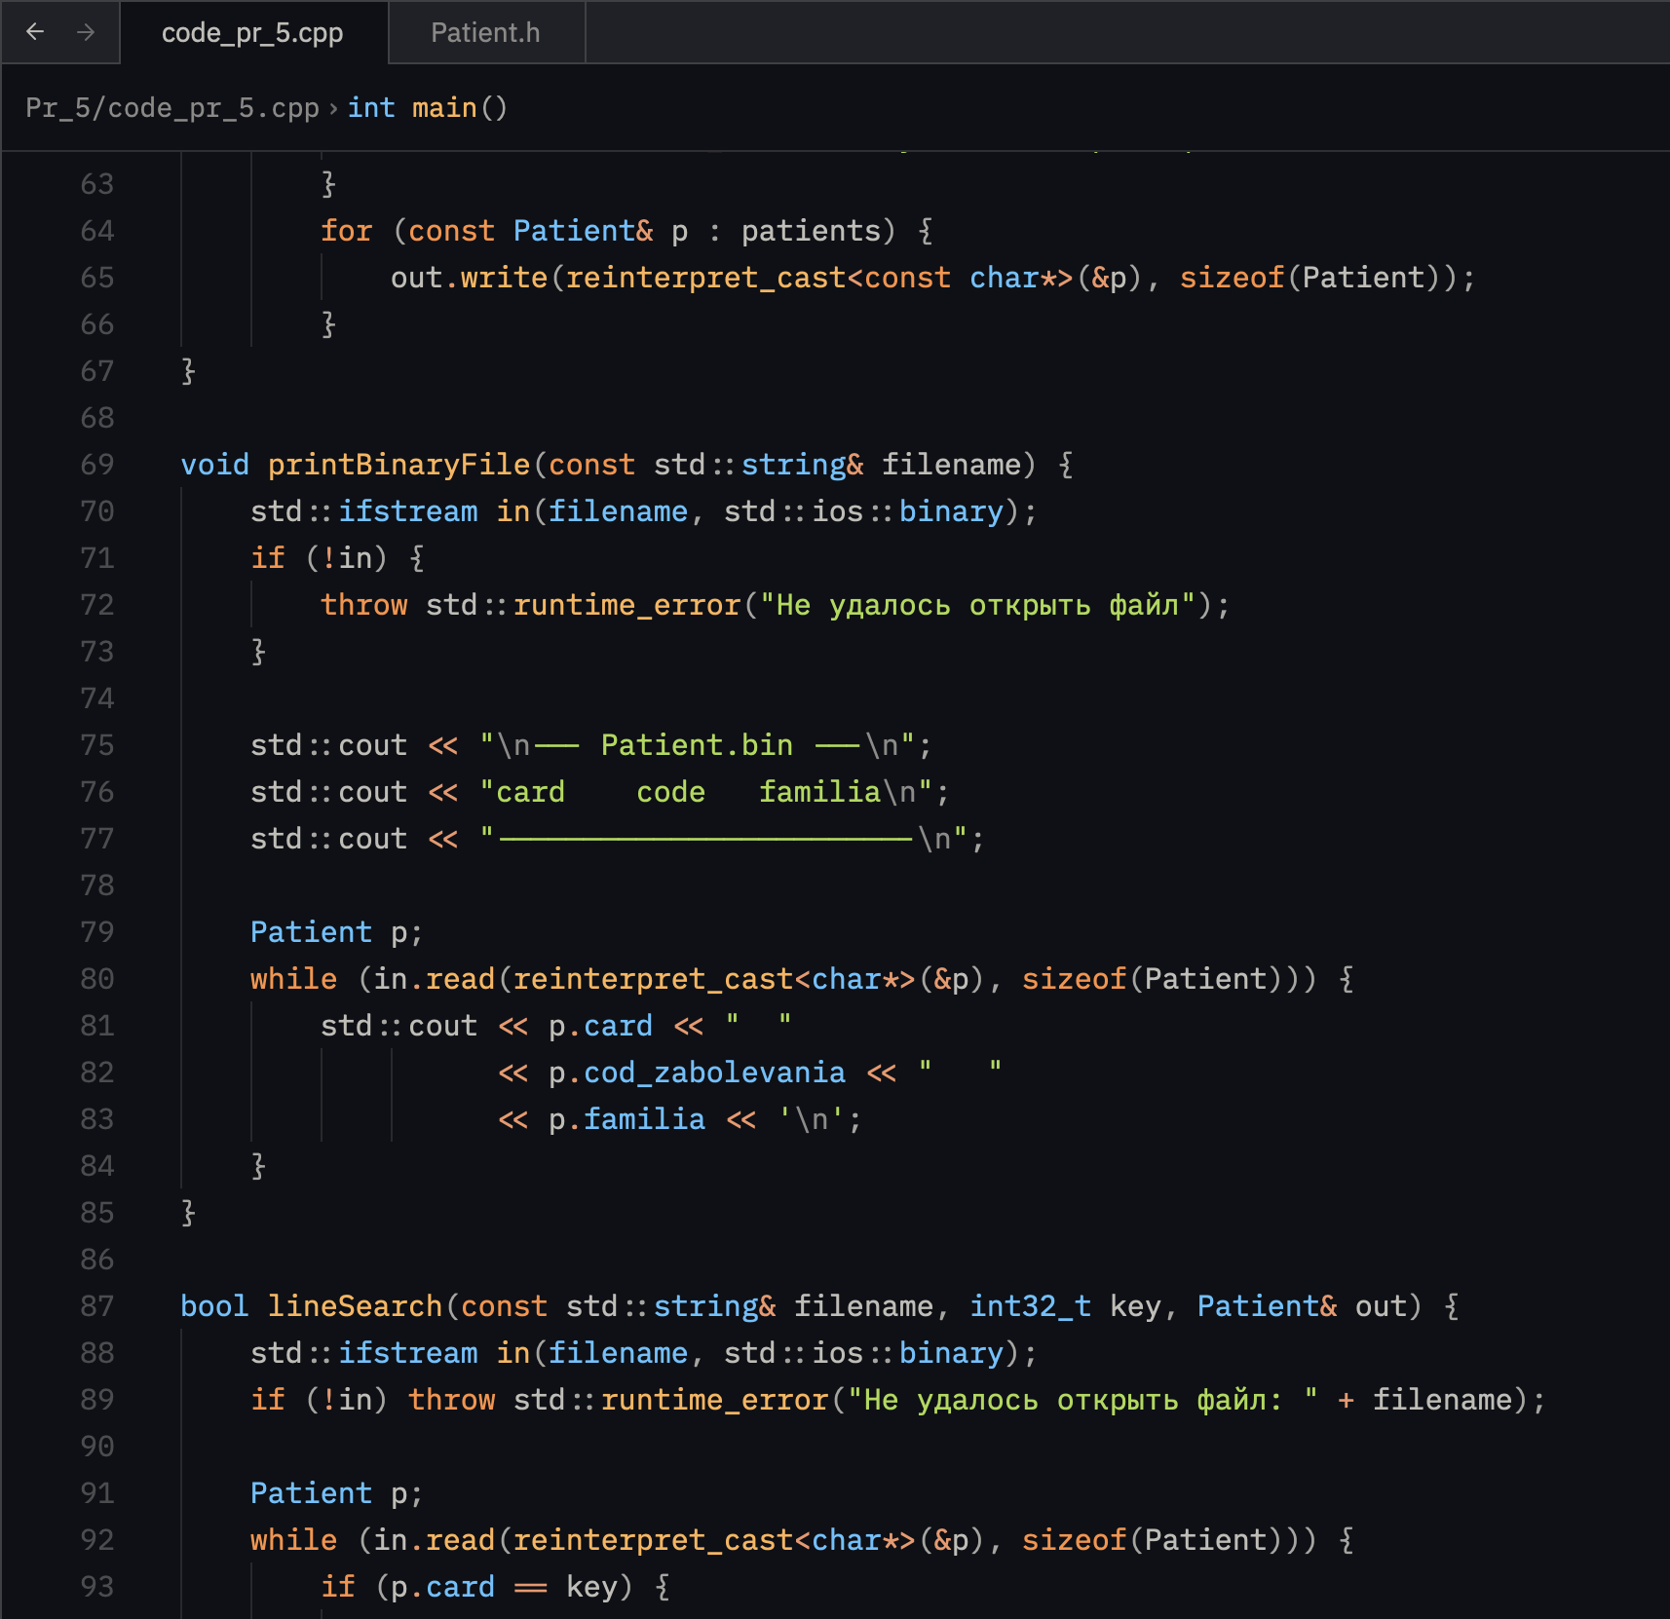

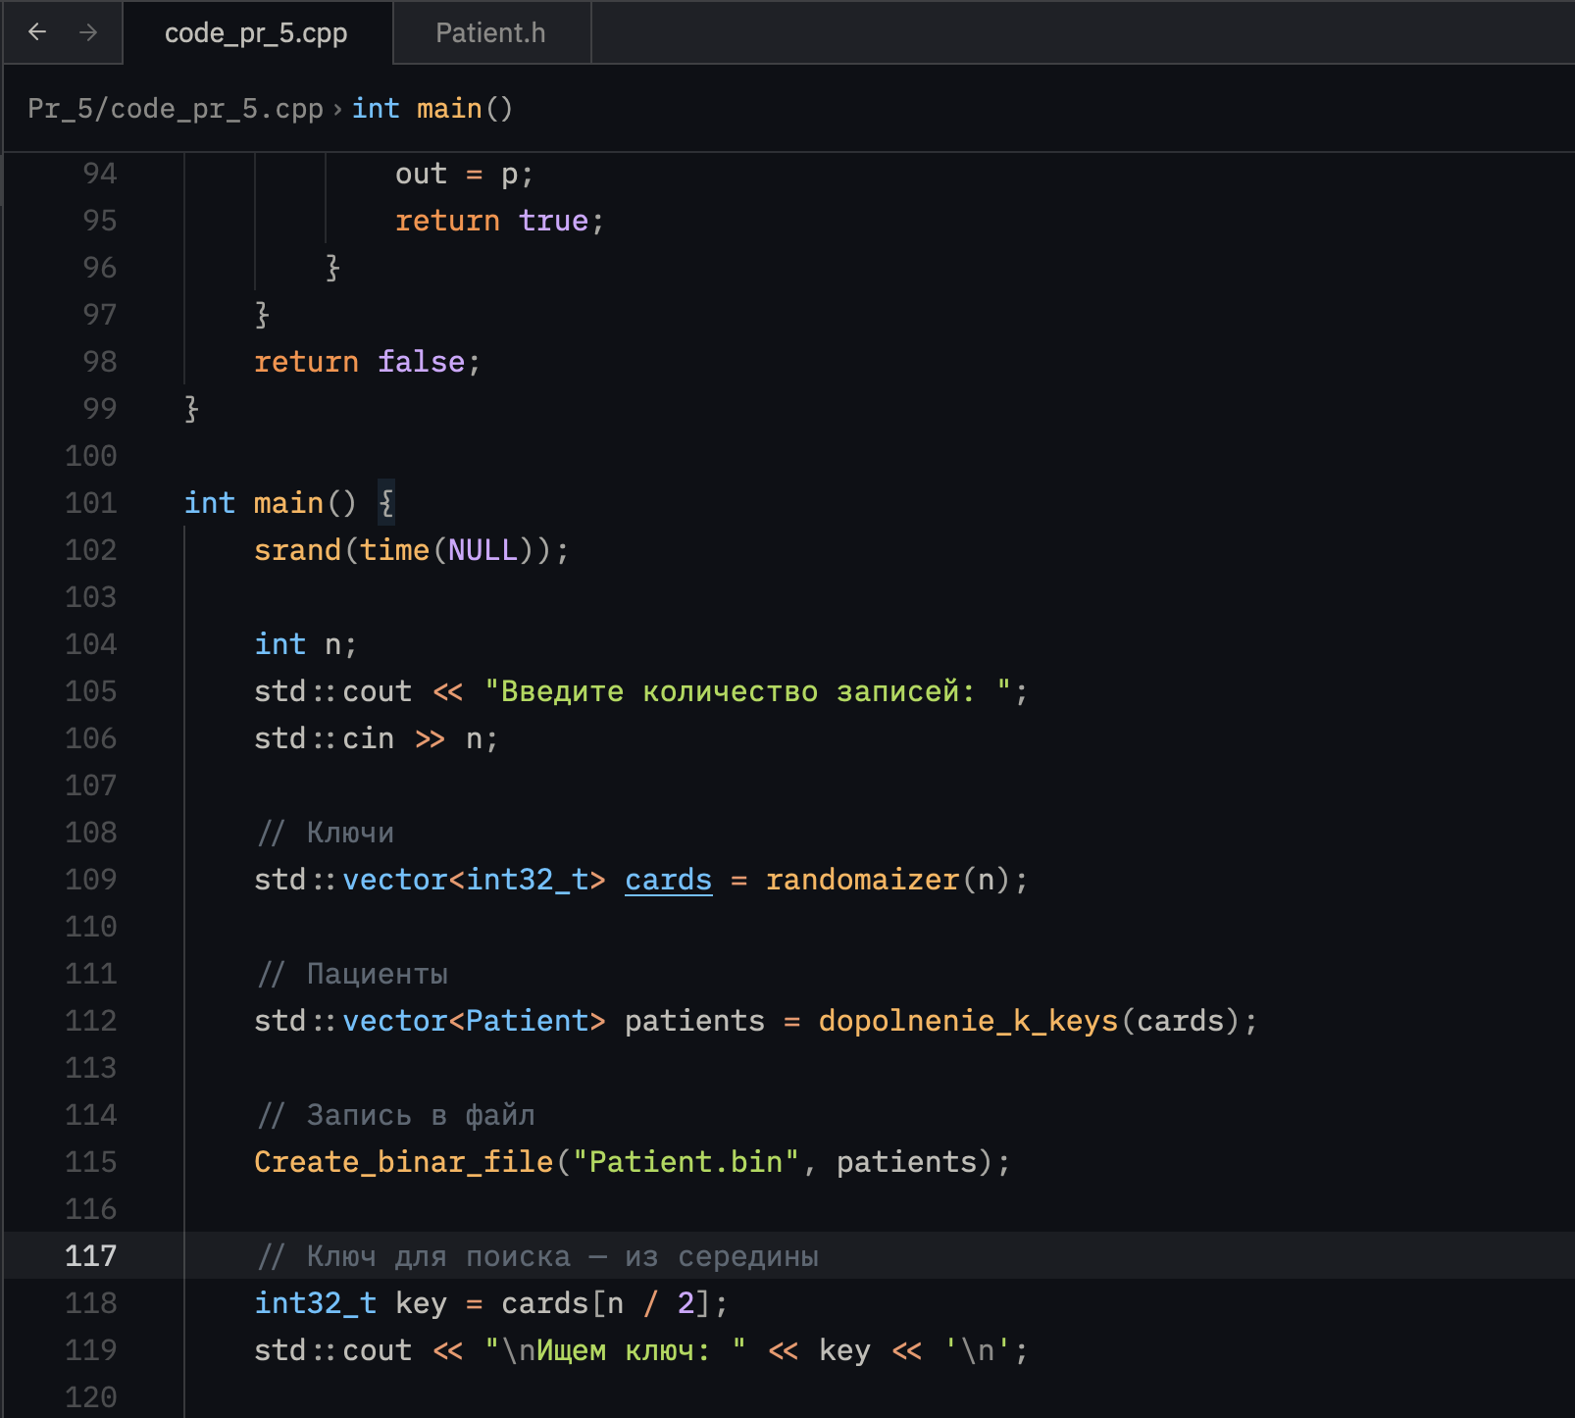

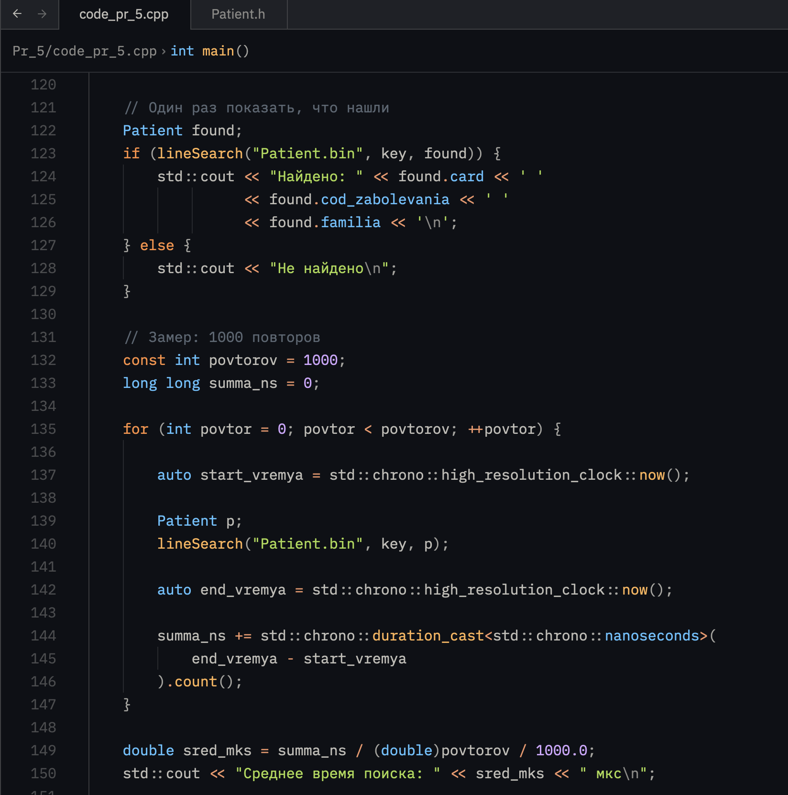

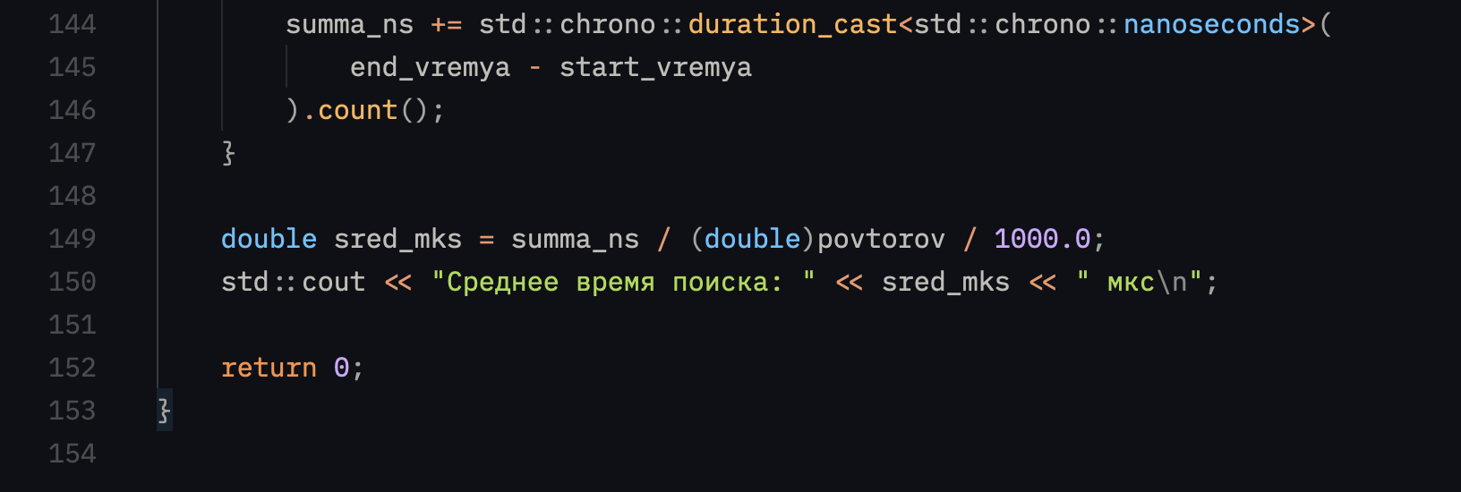
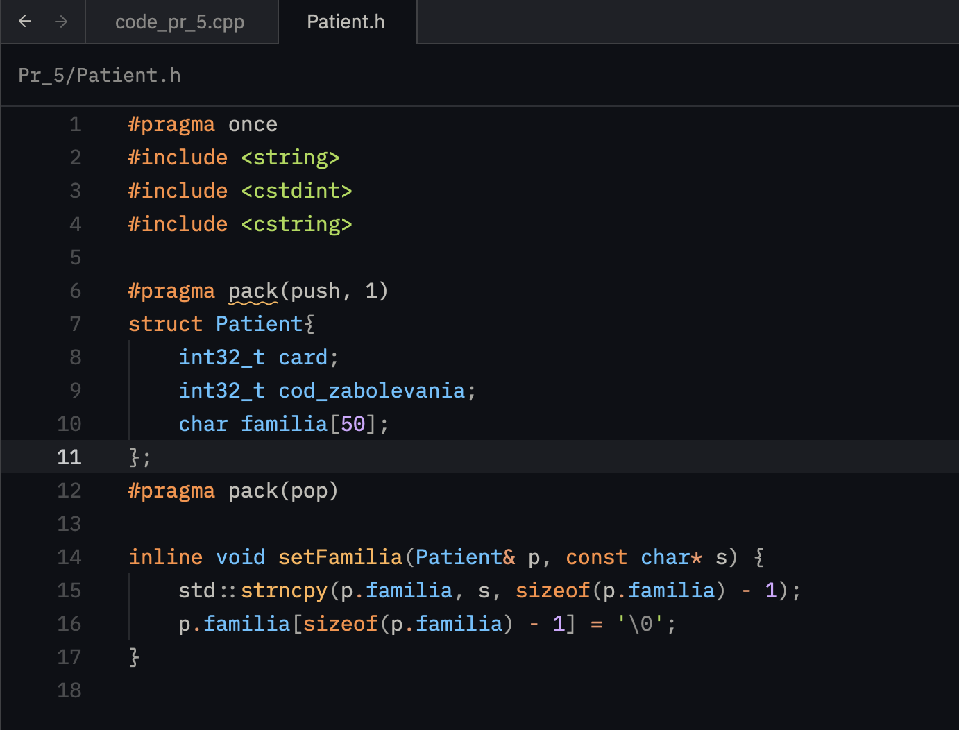

Задание 2. Поиск в файле с применением линейного поиска

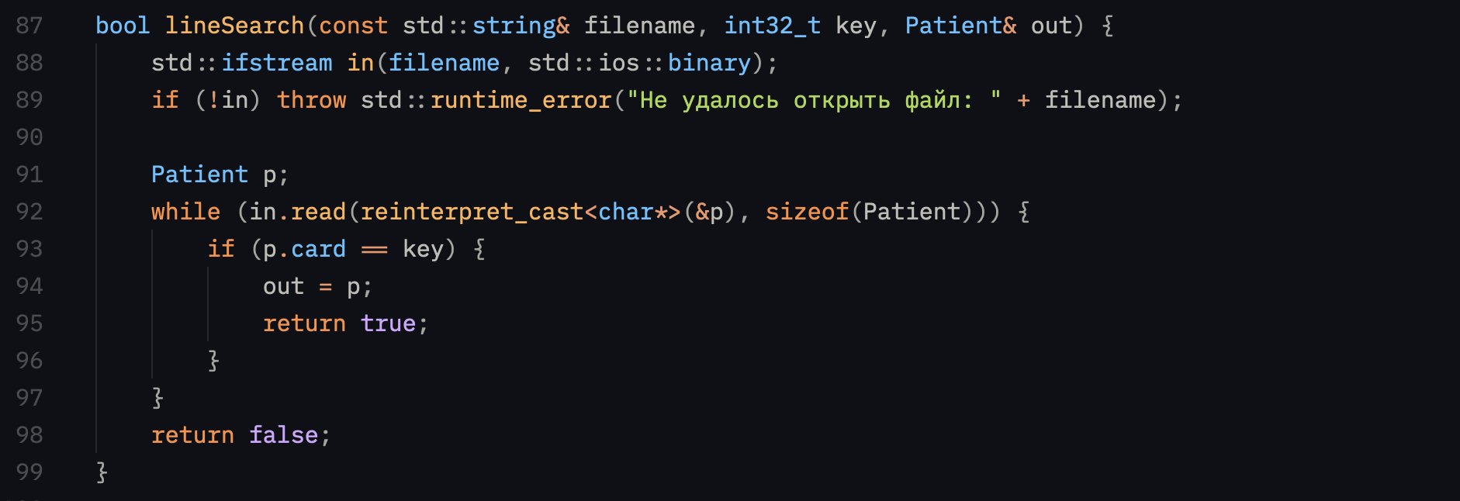
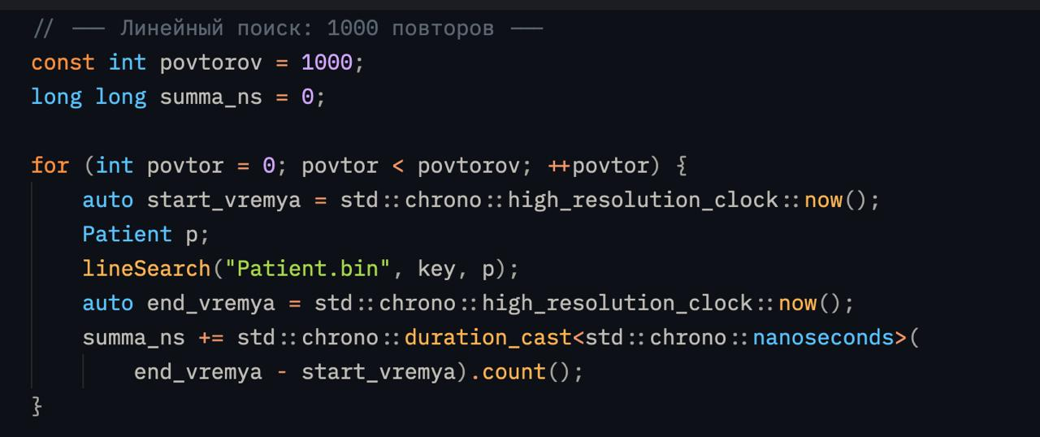

Псевдокод линейного поиска
LINEAR_SEARCH(F, key)
in ← OPEN(F, binary)
if in = NULL
return ERROR

while READ(in, P) ≠ -1
if P.card = key
return P

return NOT_FOUND

Таблица линейного поиска.
n | Время в микросекундах
100 | 37
1000 | 54
10000 | 126

Задание 3 Поиск записи в файле с применением дополнительной
структуры данных, сформированной в оперативной памяти.

Постановка задачи. Оптимизировать поиск записей по ключу в бинарном файле. Построить в оперативной памяти вспомогательную структуру — таблицу смещений, содержащую пары. Поиск ключа выполнять в таблице алгоритмом интерполяционного поиска (вариант 5). По найденному смещению читать конкретную запись с диска, применяя механизм прямого доступа.

Что определяет ссылка в таблице?
Ссылка — это смещение записи в файле (offset), байтовый индекс от начала файла. Так как размер записи фиксирован (sizeof(Patient) = 58), смещение i-й записи вычисляется однозначно:

offset = i × sizeof(Patient) = i × 58

Средства C++ для организации доступа:
streamoff | тип для хранения смещений и размеров файла
ifstream::seekg(offset, std::ios::beg) | переход на нужную позицию в файл
ifstream::read(...) | чтение ровно одной записи

Псевдокод интерполяционного поиска
INTERPOLATION_SEARCH(T, key)
lo ← 0
hi ← SIZE(T) - 1

while lo ≤ hi AND T[lo].key ≤ key ≤ T[hi].key
if T[lo].key = T[hi].key
if T[lo].key = key
return lo
else
return -1

pos ← lo + (key - T[lo].key) × (hi - lo) / (T[hi].key - T[lo].key)

if T[pos].key = key
return pos
if T[pos].key < key
lo ← pos + 1
else
hi ← pos - 1

return -1

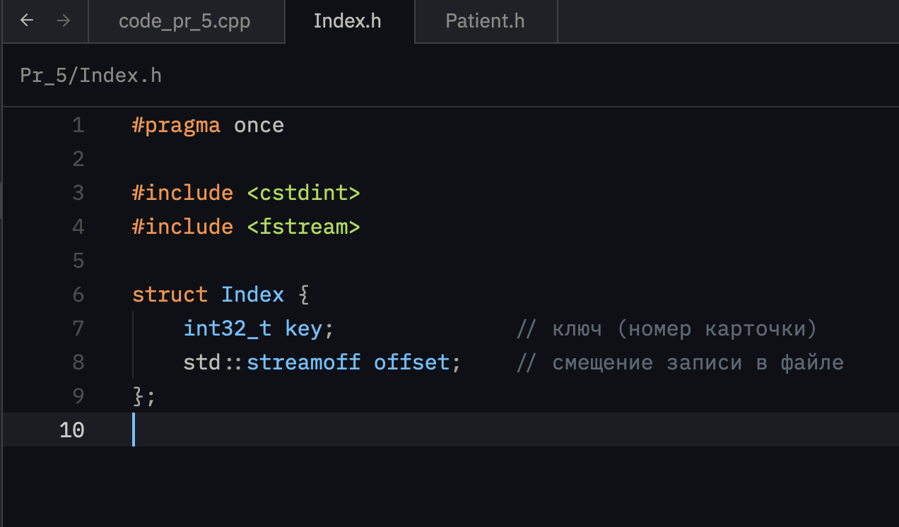

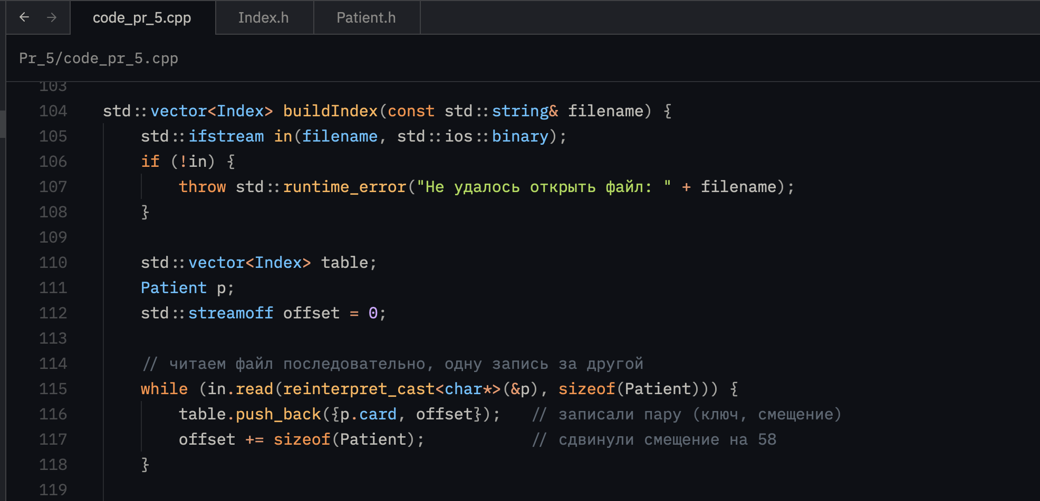

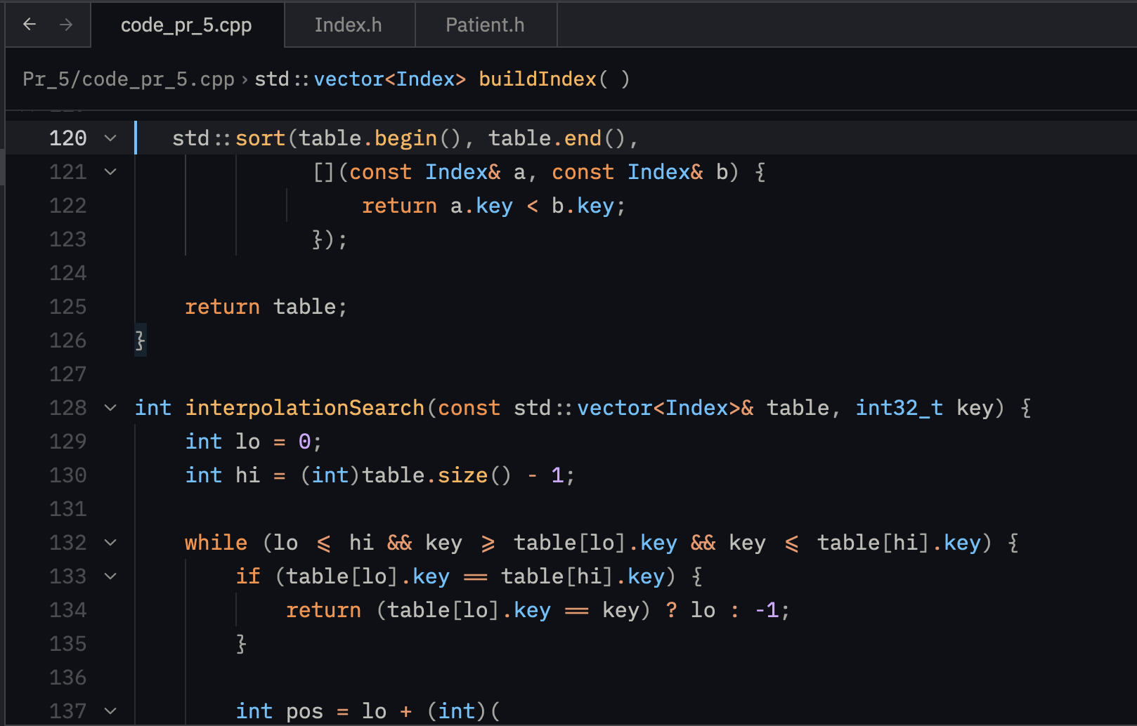
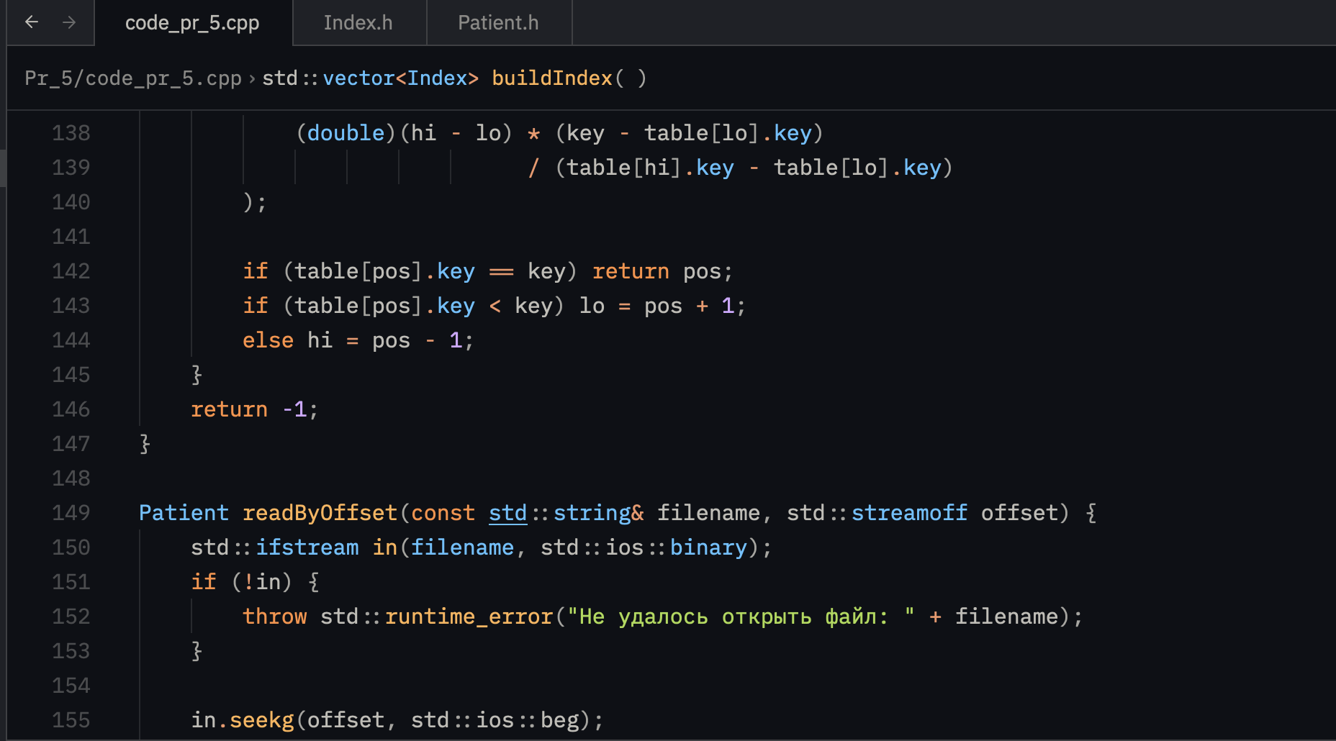
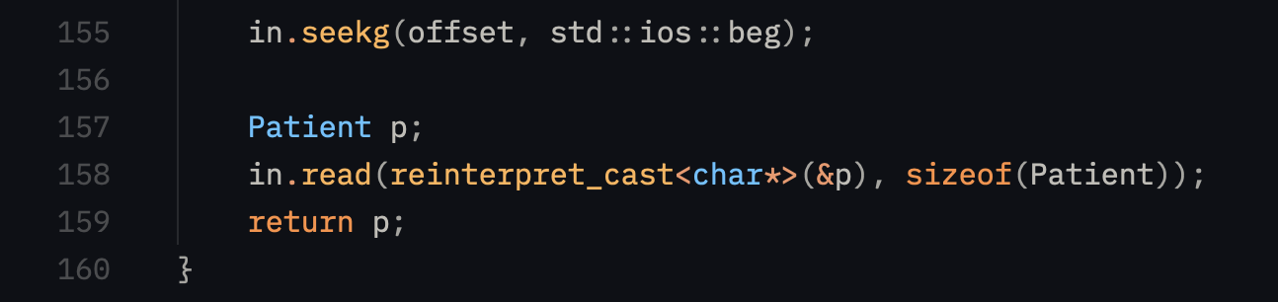

Таблица линейного поиска.
n | Время в микросекундах
100 | 28.87
1000 | 47.3628
10000 | 127.13

Таблица интерполяционного поиска.
n | Время в микросекундах | Время на сборку таблицы в миллисекундах
100 | 25.9371 | 0.057375
1000 | 21.9741 | 0.244
10000 | 15.2329 | 1.42433

Время поиска через таблицу смещений практически не зависит от объёма файла. Небольшие колебания (25 → 22 → 15 мкс) объясняются состоянием кэша операционной системы и не являются закономерностью. Это подтверждает теоретическую оценку сложности интерполяционного поиска O(log log n) — на практике время считается константным.

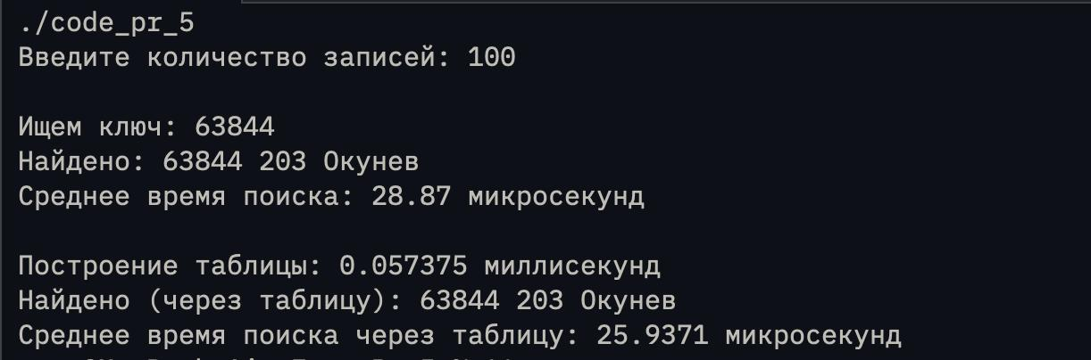

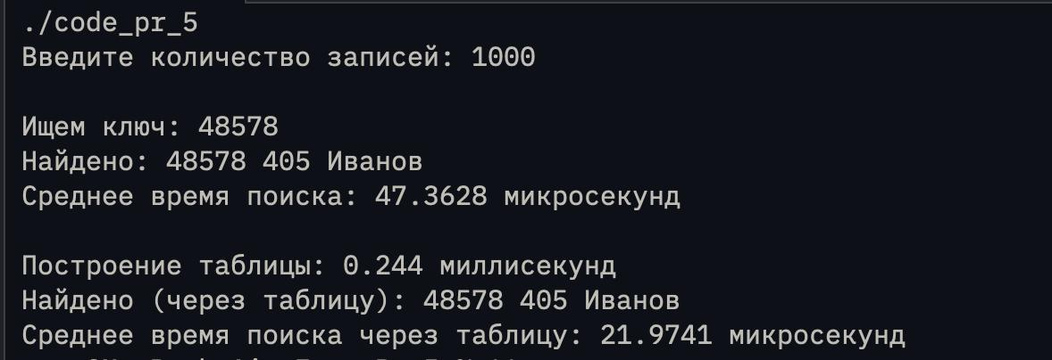

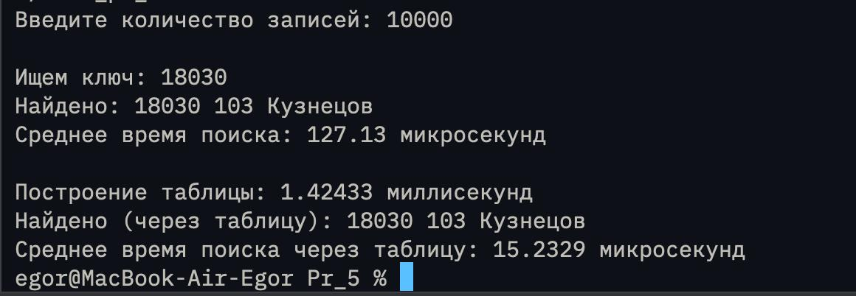

Вывод: Линейный поиск растёт линейно с объёмом файла: 28.87 → 47.36 → 127.13 мкс для n = 100, 1000, 10000, однако рост не строго пропорционален из-за накладных расходов на открытие файла и кэширования операционной системы. Таблица смещений в оперативной памяти позволяет прочитать файл один раз при построении, после чего с диска читается только одна запись по seekg — число обращений к диску сокращается с n до 1. Построение таблицы растёт как O(n log n): 0.057 → 0.244 → 1.42 мс, поэтому метод выгоден при многократном поиске по неизменному файлу. Время поиска через таблицу почти не зависит от n, что подтверждает теоретическую оценку сложности интерполяционного поиска O(log log n). Для больших файлов и частых запросов таблица смещений с интерполяционным поиском значительно быстрее линейного поиска.

